Práctica permisos

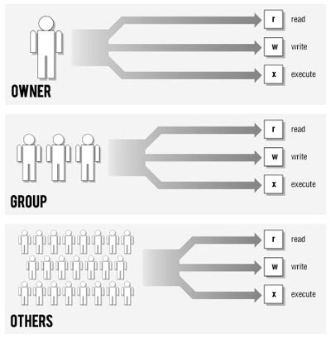

Carlos González Martín
Implantación de sistemas operativos
Ies Valle Inclan
Curso 2023-2024
Contenido
1. Objetivo 3
2. Creaté los directorios directorio2 y directorio3 en tu directorio HOME ¿Cuáles son sus permisos? 3
3. Utilizando la notación simbólica, elimina todos los permisos de escritura (propietario, grupo y otros) del directorio directorio2. 3
4. Utilizando la notación octal, eliminar el permiso de lectura del directorio diretorio2, a others. Dejando propietario y grupo como están. 4
5. Crea bajo directorio2, un directorio llamado directorio21. ¿Puedes?¿Por qué? 4
6. Concédete a ti mismo permiso de escritura en el directorio directorio2 e intenta de nuevo el paso anterior. 4
7. Crea un archivo. 5
8. ¿Cuáles son los valores por omisión asignados a los archivos? 5
9. Cambia el directoio actual al directorio directorio3. Comprueba su trayectoria completa para verificar el cambio. 5
10. ¿Cuáles son los permisos asignados en su momento a este directorio? 6
11. Crea la siguiente estructura de directorios con el menor número de pasos. 6
12. Crea un fichero llamado ficherouno debajo del directorio diruno siendo home/ana tu directorio actual . 6
13. ¿Comprueba los permisos del fichero ficherouno sin moverte del directorio? 7
14. Asigna los siguientes permisos a ficherouno rwx r—r-- de modo octal. 7
15. Dale el permiso de escritura para las personas que pertenecen al mismo grupo de trabajo sobre el ficherouno. 8
16. Realiza la siguiente orden chmod a=rw ficherouno ¿Qué permisos tiene ahora ficherouno? Analizalo. 8
17. Crea un archivo en tu directorio HOME poniendo: 8
18. Comprueba que se ha creado y mira su número de inodo 8
19. Duplica el nombre del archivo con NombreBis y compara sus inodos. 9
20. Crea un directorio Movimiento y pasa el fichero Nombre Bis a dicho directorio, y mira su inodo. 9
21. Cambia el nombre del directorio Movimiento a Mov y mira su inodo. 9

Objetivo
El objetivo de la práctica es practicar los comandos de permisos vistos de forma teórica, así como comprobar y analizar los resultados obtenidos.
Debes conocer las siguientes órdenes:
chmod

Creaté los directorios directorio2 y directorio3 en tu directorio HOME ¿Cuáles son sus permisos?
Mkdir directorio2 directorio3

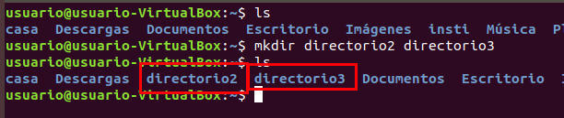

Utilizando la notación simbólica, elimina todos los permisos de escritura (propietario, grupo y otros) del directorio directorio2.

Chmod -w directorio2

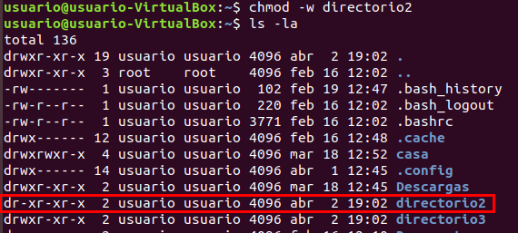

Utilizando la notación octal, eliminar el permiso de lectura del directorio diretorio2, a others. Dejando propietario y grupo como están.
Chmod 551 directorio2

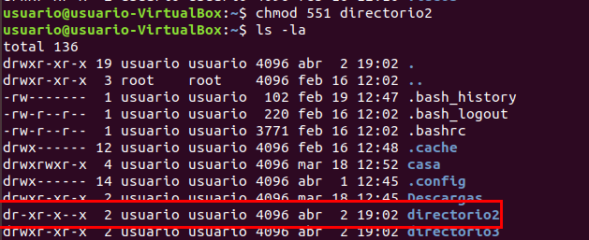

¿Cuáles son ahora los permisos asociados a directorio2?
Permiso de lectura y ejecución al usuario y al grupo, y permiso de ejecución al grupo otros.

Crea bajo directorio2, un directorio llamado directorio21. ¿Puedes?¿Por qué?
No, por que no tenemos permisos de escritura, pero si permisos de lectura y ejecución.
Mkdir directorio2/directorio21

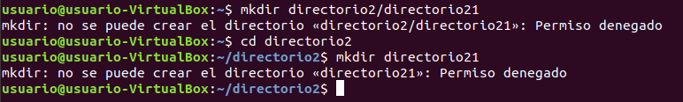

Concédete a ti mismo permiso de escritura en el directorio directorio2 e intenta de nuevo el paso anterior.
Chmod u+w directorio2

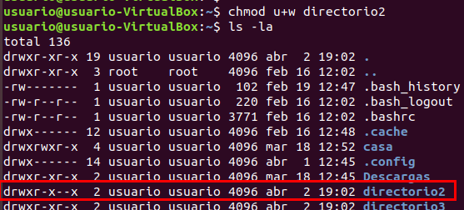

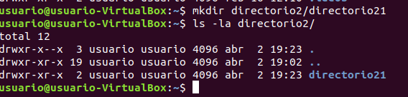

Crea un archivo.
Touch prueba

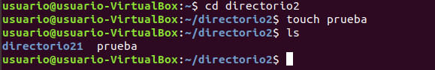

¿Cuáles son los valores por omisión asignados a los archivos?
Permiso de lectura y escritura para el grupo usuario y permiso de lectura para el grupo y otros
Ls -la

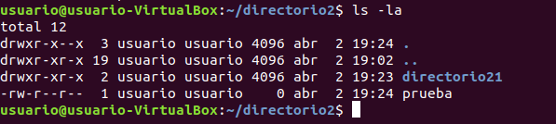

Cambia el directoio actual al directorio directorio3. Comprueba su trayectoria completa para verificar el cambio.
Pwd

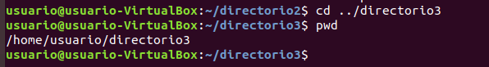

¿Cuáles son los permisos asignados en su momento a este directorio?
Control total para usuarios y lectura y ejecución para el grupo y otros

Crea la siguiente estructura de directorios con el menor número de pasos.
/home/ana

dirA dirB dirC

diruno dirdos dirtres dircuatro
Mkdir -p dirA/diruno dirA/dirdos dirB/dirtres dirC/dircuatro

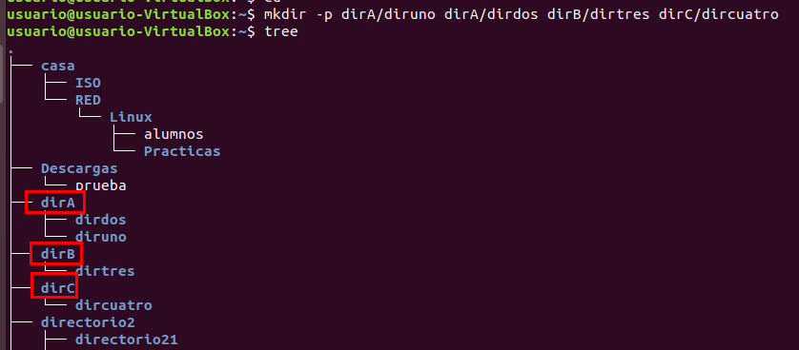

Crea un fichero llamado ficherouno debajo del directorio diruno siendo home/ana tu directorio actual .
Touch dirA/diruno/ficherouno

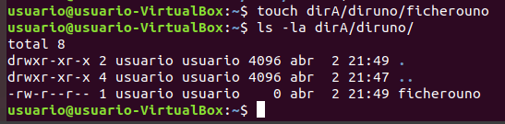

¿Comprueba los permisos del fichero ficherouno sin moverte del directorio?
permiso de lectura y escritura para el usuario y luego permisos de lectura a grupo y a otros
Ls -la dirA/diruno/

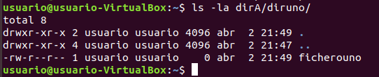

Asigna los siguientes permisos a ficherouno rwx r—r-- de modo octal.
Chmod 744 dirA/diruno/ficherouno

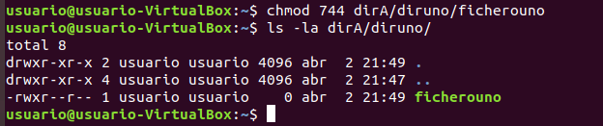

Dale el permiso de escritura para las personas que pertenecen al mismo grupo de trabajo sobre el ficherouno.
Chmod 764 dirA/diruno/ficherouno

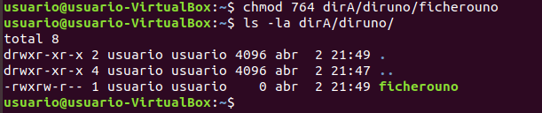

Realiza la siguiente orden chmod a=rw ficherouno ¿Qué permisos tiene ahora ficherouno? Analizalo.
Chmod a=rw dirA/diruno/ficherouno

Le da permisos de lectura y escritura al usuario, grupo y otros
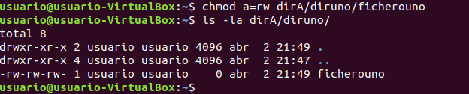

Crea un archivo en tu directorio HOME poniendo:
$cat > Nombre
Tu nombre
Ctrl-Z
Cat > nombre

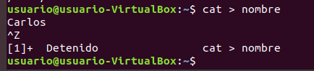

Comprueba que se ha creado y mira su número de inodo
Ls -lai nombre

Duplica el nombre del archivo con NombreBis y compara sus inodos.
Cp nombre nombreBis
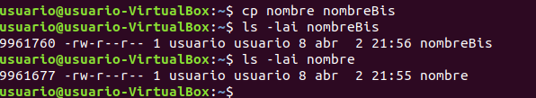

Crea un directorio Movimiento y pasa el fichero Nombre Bis a dicho directorio, y mira su inodo.
Mkdir movimiento

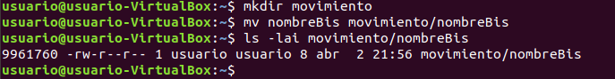

Cambia el nombre del directorio Movimiento a Mov y mira su inodo.
Si cambiamos el nombre, el numero de inodo no cambia ya que solo hace referencia a que contiene la información sobre el archivo o carpeta como su peso, propietario, etc., excepto el contenido y el nombre del archivo.
Mv movimiento mov

